Documento de Requisitos

Aplicativo mobile

**Ficha Técnica**

**Equipe Responsável pela Elaboração**

Gabrielly Victoria

Maria Eduarda Montes

Melissa Silva Batista

Thawan Bruno

Yasmin Boaventura

**Público Alvo**

Este Manual destina-se aos avaliadores do trabalho de conclusão de curso também para a Luh Mimu´s em caso de contratação de novos desenvolvedores de sistemas.

Dúvidas, críticas e sugestões devem ser encaminhadas por escrito para o seguinte endereço postal:

[email@exemplo.com](mailto:email@exemplo.com)

Ou para o seguinte endereço eletrônico:

[email@exemplo.com](mailto:email@exemplo.com)

Recomendamos que a pauta do texto seja identificada dentro do campo do título da obra. Alertamos para a importância de se identificar, coloque seu nome completo e o endereço do remetente para que seja possível o envio de respostas.

**Sumário**

**Introdução** 3

**Visão geral deste documento** 3

**Convenções, termos e abreviações** 3

Identificação de requisitos 3

Prioridades de requisitos 4

**Referências** 4

**Descrição Geral do Sistema** 5

**Abrangências e sistemas relacionados** 6

**Descrição dos Usuários** 6

**Requisitos Funcionais (Casos de Uso)** 7

[RF001] Acesso à Internet 7

[RF002] Banco de Dados 7

[RF003] Designer Profissional 7

[RF004] Marketing Digital 7

[RF005] Edição de Dados 8

[RF006] Sistema de Criptografia 8

[RF007] Adicionar aos Favoritos 8

[RF008] Várias Formas de Pagamento 9

[RF009] Sistema de agendamento do produto 9

**Usabilidade** 9

[NF001] Interface Intuitiva 9

**Confiabilidade** 10

[NF001] Sistema de backup 10

**Hardware e software** 10

[NF001] Computador 10

[NF002] Visual Studio Code 10

**Descrição da interface com o usuário** 11

**Splash_screen** 11

**Bem Vindo** 12

**Cadastro** 13

**Conclusão de Cadastro** 14

**Login** 15

**Home** 16

**Cardápio** 17

**Adorados** 18

**Encomenda** 19

**Informações** 20

**Carrinho** 21

**Finalização do pedido** 22

**Acompanhamento do pedido** 23

**Histórico de Pedidos** 24

**Configurações** 25

**Editar Perfil** 26

**Cartões** 27

**Logoff** 28

# **Introdução**

O atual documento especifica os requisitos do “aplicativo mobile” e possui como principal objetivo fornecer aos desenvolvedores as informações necessárias para o projeto e implementação, assim como para a realização dos testes e validação do sistema.

## **Visão geral deste documento**

Além da seção introdutória acima,

* **Seção 2 - Descrição geral do sistema:** Apresenta uma visão geral do sistema, caracterizando qual é o seu escopo e descrevendo seus usuários.
* **Seção 3 –** **Requisitos funcionais (casos de uso):** Especifica todos os requisitos funcionais do sistema, descrevendo os fluxos de eventos, prioridades, atores, entradas e saídas de cada caso de uso a ser implantado.
* **Seção 4 – Requisitos não funcionais:** especifica todos os requisitos não funcionais do sistema, divididos em requisitos de usabilidade, confiabilidade, desempenho, segurança, distribuição, adequação a padrões e requisitos de hardware e software.
* **Seção 5 – Descrição da interface com o usuário:** apresenta desenhos, figuras ou rascunhos de telas do sistema.

## **Convenções, termos e abreviações**

A correta interpretação deste documento exige o conhecimento de algumas convenções e termos específicos, que são descritos a seguir.

### Identificação de requisitos

Por convenção, a referência a requisitos é feita através do nome da subseção onde eles estão descritos seguidos do identificador do requisito, de acordo com a especificação a baixo:

[Nome da subseção identificador do requisito]

Por exemplo, o requisito [Recuperação de dados.RF016] está descrito em uma subseção chamada “Recuperação de dados”, em um bloco identificado pelo número [RF016]. Já o requisito não funcional [Confiabilidade.NF008] está descrito na seção de requisitos não funcionais de Confiabilidade, em um bloco identificado por [NF008].

### Prioridades de requisitos

Para estabelecer a prioridade dos requisitos foram adotadas as denominações “essencial”, “importante” e “desejável”.

* **Essencial** é o requisito sem o qual o sistema não entra em funcionamento. Requisitos essenciais são requisitos imprescindíveis, que têm que ser implementados impreterivelmente.
* **Importante** é o requisito sem o qual o sistema entra em funcionamento, mas de forma não satisfatória. Requisitos importantes devem ser implementados, mas, se não forem, o sistema poderá ser implantado e usado mesmo assim.
* **Desejável** é o requisito que não compromete as funcionalidades básicas do sistema, isto é, o sistema pode funcionar de forma satisfatória sem ele. Requisitos desejáveis são requisitos que podem ser deixados para versões posteriores do sistema, caso não haja tempo hábil para implementá-los na versão que está sendo especificada.

## **Referências**

Os documentos relacionados ao aplicativo móbile e mencionados nas seções a seguir:

1. Plano de Negócio que foi finalizado em 30 de abril pelo atual grupo desenvolvedor do projeto;
2. TCC que foi finalizado em 28 de junho pelo atual grupo desenvolvedor do projeto;

# **Descrição Geral do Sistema**

O aplicativo móbile tem como principal objetivo criar uma comunicação entre o cliente e a Luh Mimu’s que seja eficiente e objetiva para fins organizacionais. Também podemos atribuir como objetivo secundário a avaliação de produtos feitos por clientes mais experientes e os mesmos serão indicados para clientes novatos ou com sede novas experiências.

A arquitetura do aplicativo será demonstrada através do diagrama com os principais módulos a seguir:

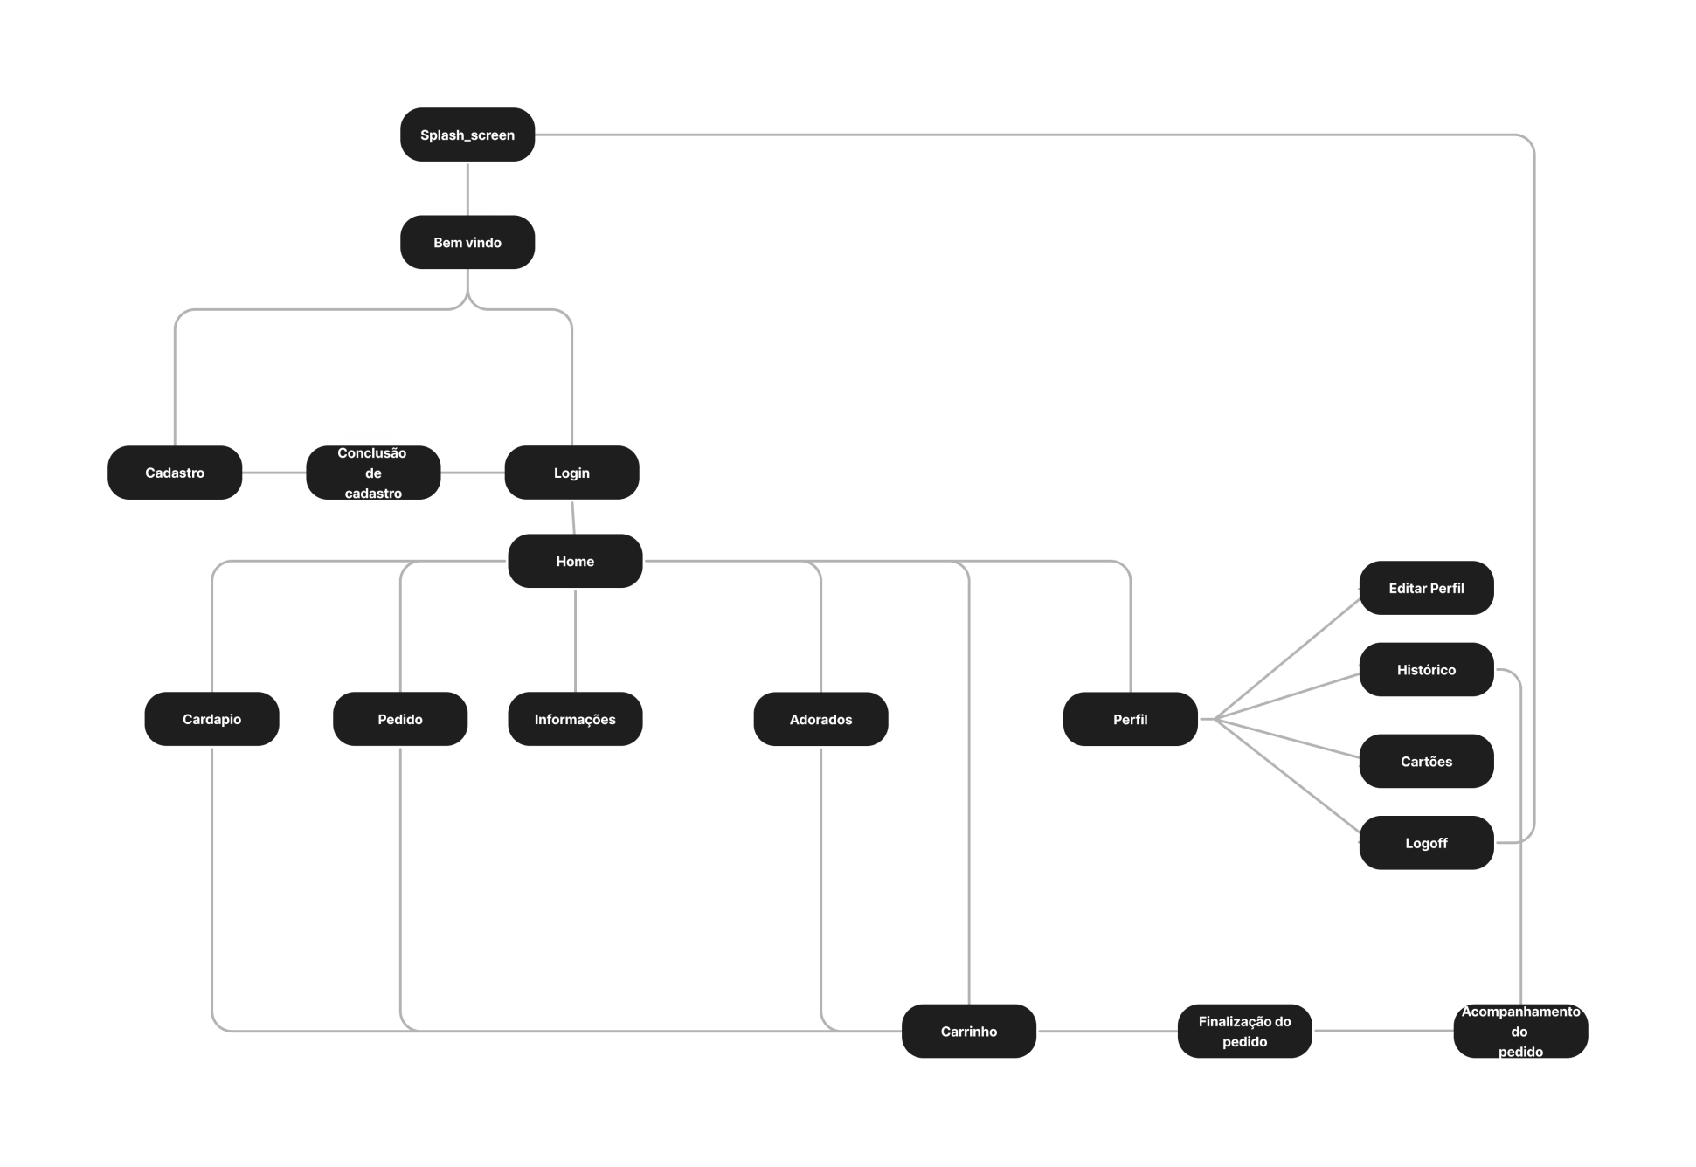

## **Abrangências e sistemas relacionados**

O aplicativo terá como função ajudar o cliente a realizar a encomenda de um determinado pedido, sendo assim o aplicativo irá pedir dados dos clientes para fins organizacionais dados esses como: Número, email, localização, nome, CPF/CNPJ e cartão bancário. Esses dados também serão utilizados para tornar eficiente o processo da encomenda.

O pedido passará através de um banco de dados e será enviado para um dashboard o mesmo será manuseado pela gestora da Luh Mimu’s, dentro do dashboard a gestora poderá aceitar ou não o pedido além de ter a liberdade para escolher dias do calendário para tornar indisponível. Por fim através do dashboard a gestora definirá uma hora da data escolhida pelo cliente para entregar o produto que enviará uma notificação de quando estiver perto desse prazo estimado.

O aplicativo também iria possuir um chat para que permitisse uma conversa mais abrangente entre o cliente e a Luh Mimu’s, porém devido a motivos de prazo, foi decidido que seria utilizado um aplicativo terceiro para essa função.

## **Descrição dos Usuários**

Os futuros clientes que visamos são pessoas que tem como objetivo organizar um evento, geralmente os clientes variam entre famílias grandes e pequenas que moram em bairros vizinhos, apesar da Luh Mimu’s também receber pedidos presencialmente, graças à facilidade das compras online maioria dos pedidos são feitos dessa forma, logo a Luh Mimu’s tivera que recorrer a aplicativos terceiros onde os clientes faziam os pedidos, porém graças a alta taxa de cobrança por parte desse terceiro a Luh Mimu’s optou por desenvolver um aplicativo próprio que fosse mais eficiente e que ajudasse economicamente tanto a Luh Mimu’s quanto ao seu cliente.

# **Requisitos Funcionais (Casos de Uso)**

### [RF001] Acesso à Internet

**Propriedade:** X Essencial Importante Desejável

Para acessar o banco de dados e as demais funções do aplicativo é necessário o acesso à internet.

### [RF002] Banco de Dados

**Propriedade:** X Essencial Importante Desejável

O banco de dados será essencial para guardar os dados dos usuários além de ser útil para estabelecer uma comunicação objetiva entre o usuário e a Luh Mimu’s.

### [RF003] Designer Profissional

**Propriedade:** Essencial X Importante Desejável

Um designer profissional que seja bonito e principalmente que traga segurança ao usuário que estará entregando em nossas mãos uma grande responsabilidade

### [RF004] Marketing Digital

**Propriedade:** Essencial Importante X Desejável

É desejável que o aplicativo desempenhe a função de familiarizar os usuários com a Luh Mimu’s visando assim a sua fidelidade, fazendo com que os próprios usuários indiquem os produtos e serviços da Luh Mimu’s.

### [RF005] Edição de Dados

**Propriedade:** Essencial X Importante Desejável

É Importante que o usuário possa editar seus dados em caso alguma mudança externa.

### [RF006] Sistema de Criptografia

**Propriedade:** X Essencial Importante Desejável

É de extrema necessidade que o aplicativo possua um sistema de criptografia tendo em vista que o usuário disponibilizará diversos dados pessoais.

### [RF007] Adicionar aos Favoritos

**Propriedade:**  Essencial Importante X Desejável

É desejável que o aplicativo guarde em uma lista os produtos favoritos e utilize o mesmo sistema para indicação desses mesmos produtos para usuários novos.

### [RF008] Várias Formas de Pagamento

**Propriedade:**  Essencial X Importante Desejável

É importante que o usuário tenha várias formas de fazer o pagamento, além de armazenar mais de um cartão bancário.

### [RF009] Sistema de agendamento do produto

**Propriedade:**  Essencial X Importante Desejável

O sistema de agendamento do produto é importantíssimo para organização e eficiência do estagio de preparação do produto.

**Requisitos Não Funcionais (Casos de Uso)**

## **Usabilidade**

### [NF001] Interface Intuitiva

**Propriedade:**  Essencial X Importante Desejável

È importante que a interface seja intuitiva para que o usuário possa ter noção de todas as ferramentas possíveis que o aplicativo disponibiliza.

## **Confiabilidade**

### [NF001] Sistema de backup

**Propriedade: X** Essencial Importante Desejável

A equipe de desenvolvedores trabalha com um sistema de backup excepcional com um ambiente organizado para ser capaz de corrigir qualquer erro o mais rápido o possível.

## **Hardware e software**

### [NF001] Computador

**Propriedade:**  Essencial X Importante Desejável

A equipe de desenvolvedores terá o apoio da instituição de ensino Etec Jardim Angela que contribuirá com computadores Com o sistema operacional Windows 10 e 8GB de RAM.

### [NF002] Visual Studio Code

**Propriedade:**  Essencial X Importante Desejável

O Visual Studio Code proporcionará para os desenvolvedores um ambiente confortável e com diversos facilitadores no relacionados a organização e codificação do programa.

# **Descrição da interface com o usuário**

## **Splash_screen**



## **Bem Vindo**

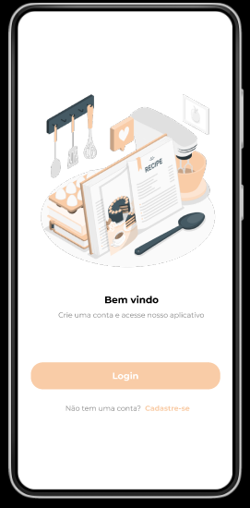

## **Cadastro**

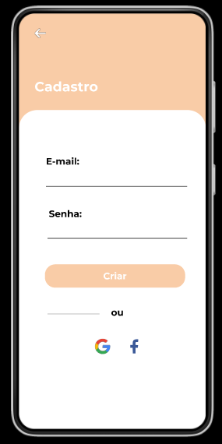

## **Conclusão de Cadastro**

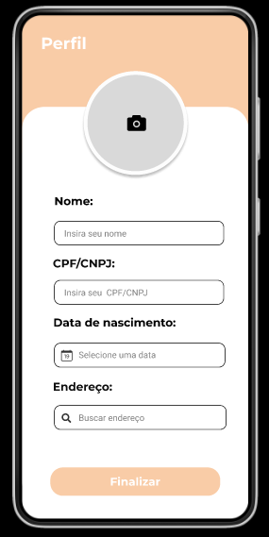

## **Login**

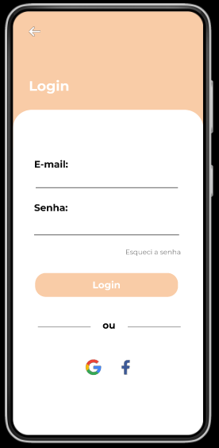

## **Home**

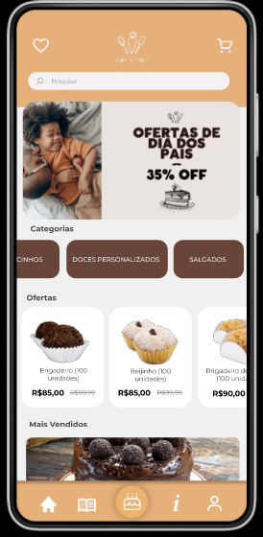

## **Cardápio**

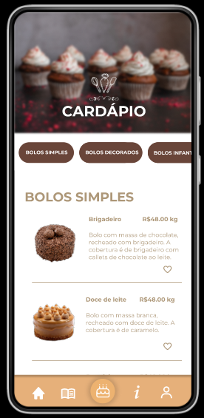

## **Adorados**

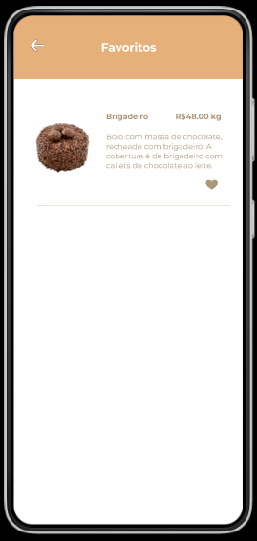

## **Encomenda**



## **Informações**

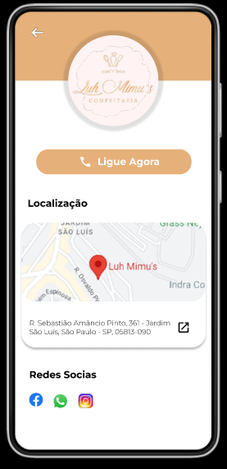

## **Carrinho**

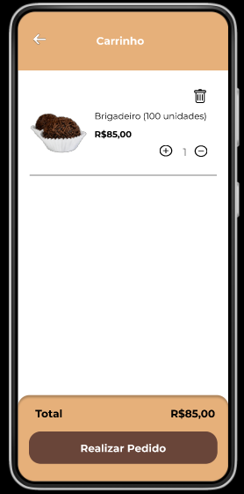

## **Finalização do pedido**

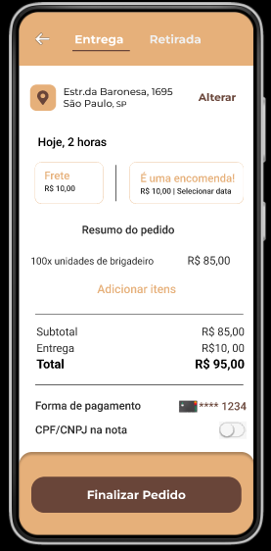

## **Acompanhamento do pedido**

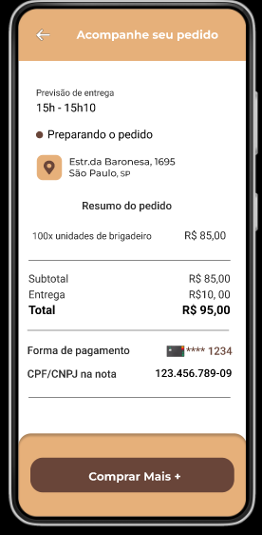

## **Histórico de Pedidos**

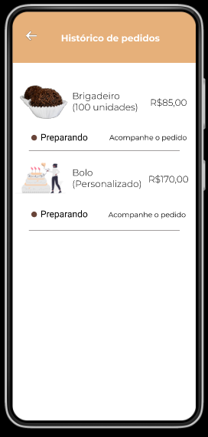

## **Configurações**

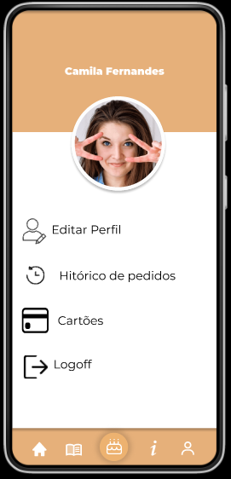

## **Editar Perfil**

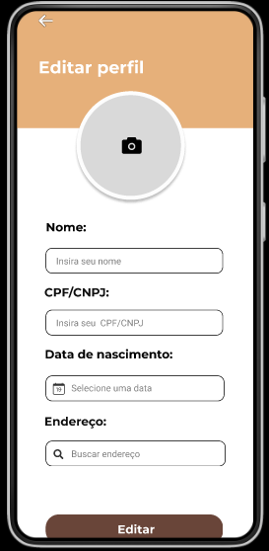

## **Cartões**

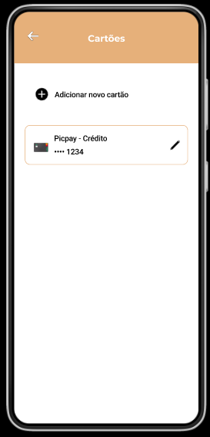

## **Logoff**

